中天钢铁集团（淮安）新材料有限公司
招聘简章
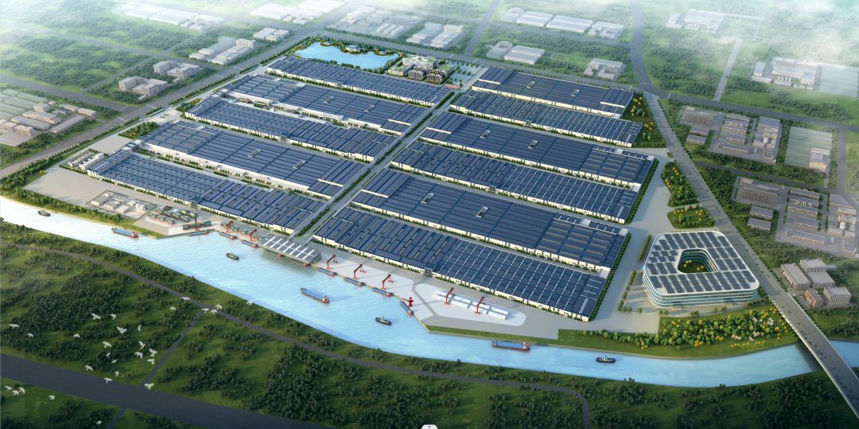
企业介绍：中天钢铁集团有限公司总部位于江苏常州，成立于2001年9月，目前已发展成为年营业收入近2000亿元，业务涵盖钢铁冶炼、钢材深加工、现代物流、生态农业、教育体育、酒店商贸等多个板块的大型钢铁联合企业。已连续十九年荣列中国企业500强，位居2023年中国企业500强第175位，制造业500强第83位。
中天钢铁集团（淮安）新材料有限公司作为集团分公司，于2022年1月8日正式启动，总投资202亿元，规划建设年产150万吨精品钢帘线制造基地，已成为淮安历史上单体最大的制造业项目。项目占地面积2802亩，建筑面积142万平方米，规划建设6个生产分厂和研发中心、客服中心。 预计2023年竣工后将成为全球体量最大、智能化程度最高的精品钢帘线制造基地，可实现年销售超200亿元、年税收超过15亿元，直接创造就业岗位近8000个。同时，中天钢铁将以项目为基础，同步建设钢材深加工产业园，形成年营收超500亿元的新材料产业集群。
企业定位是建成全球领先的超高强精品钢帘线示范工程，建成全球首家金属材料深加工“灯塔工厂”，奋力成为全球钢帘线“智改数转”的行业标杆。

招聘岗位：
需求岗位 | 需求人数 | 任职要求 |  |  |  | 薪资  待遇
 |  | 专业要求 | 年龄要求 | 学历要求 | 能力要求
生产操作工 | 500 | 不限 | 40岁以下 | 中专及以上 | 1.身体健康，能够适应倒班的工作时间  2.具备一定的学习能力 | 6000-8000元/月
电工、  机修 | 30 | 机械、电气、机电一体化等专业优先 | 40岁以下 | 中专及以上 | 1.中专及以上学历，一年以上相关工作经验；  2.具有维修知识及技能。 | 5000-8000元/月
金相/机械/化学实验员 | 30 | 金属彩礼，机械、化学等相关专业 | 35岁以下 | 大专及以上 | 1.材料、热处理、机械、化学相关专业的  2.需进行设备操作和金相技能培训；  3.了解关键设备，并能进行日常维护；  4.有一定的语言和文字表达能力及沟通能力； | 6000-8000元/月

公司福利：五险一金、免费工作餐、异地员工解决住宿问题；享受中夜班补贴、工龄津贴、高温补贴费、带薪培训等。
节日福利：逢中秋、端午、春节等重大节日发放节日费，享受探亲假、带薪年休假、产假、护理假等。

简历投递邮箱：fei.gu@ztgt.com
招聘热线电话：0517-89736688
备注：生产操作工、后勤、维修岗位报名，请携带身份证、毕业证复印件，于工作日上午8：30来公司人力资源部报名
公司地址：江苏省淮安市淮阴区长江东路566号
